Муниципальное дошкольное образовательное учреждение
Детский сад «Тополёк»

Сценарий праздника посвященного международному женскому дню 8 Марта
«Волшебные конфеты»
Возраст детей 4-5 лет
гр. «Одуванчики»
Срок реализации: 03.03.2023г.
Воспитатели: Курочкина Г.С.
Поликарпова Н.В.

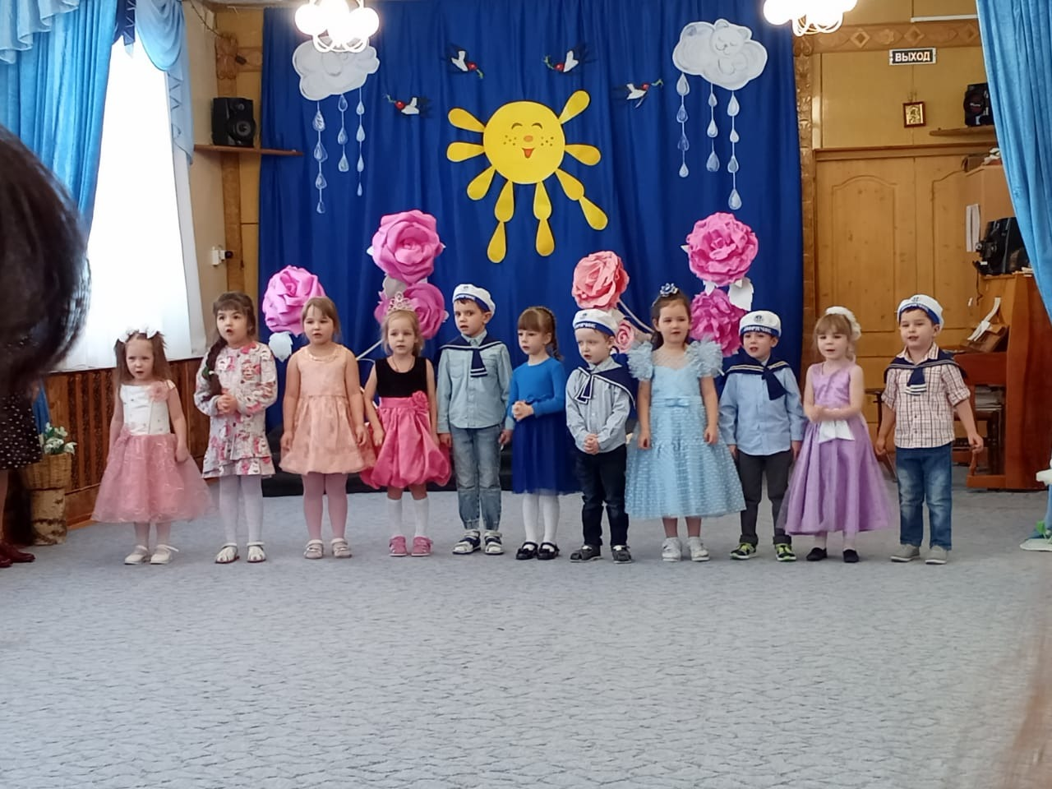

Сценарий праздника «Волшебные конфеты» средняя гр. «Одуванчики». 2023г.
Воспитатели гр. Курочкина Г.С. Поликарпова Н.В.
Дети под музыку входят в зал.
Встают полукругом.
Вед.
1: Сегодня у нас так уютно, как дома,
Смотрите, как лиц много в зале знакомых!
К нам мамы пришли, рады видеть всех вас!
И праздник веселый начнем мы сейчас!
1. Даша. Если спросят: «В целом свете что всего милей?
Я отвечу, что улыбка мамочки моей!
«Что нас светом согревает, как сама весна?»
Я отвечу: «Ну, конечно, мамины глаза!»
2.Егор. Если спросят: «В целом свете что всего добрей?»
Я отвечу: «Это руки мамочки моей!»
«Кто нежней всех в целом мире смотрит на меня?»
Я отвечу: «Ну, конечно, мамочка моя!»
3.Сафина. Встану утром рано,
Поцелую маму.
Подарю цветов букет-
Лучше мамы в мире нет!
4.Илез. С 8 Марта поздравляю!
Мамочку я обнимаю
Ей подарок подарю
Маму сильно я люблю!
1.ПЕСНЯ «Зореньки краше»
Дети садятся на стульчики.
Вед. Ребята, а вызнаете почему солнышко ярче светит? Почему на улице стало теплее?
Потому что пришла Весна!
Под красивую музыку входит весна.
Здравствуйте ребята.
Я волшебница-Весна!
Я луга, и лес, и поле
Пробудила ото сна.
Вед: Давайте ребята поздороваемся с Весной.
Какие вы сегодня все красивые, нарядные.
Поздравляю всех мам, бабушек, девочек с весенним праздником 8 марта!
У меня для вас есть подарок!
Отдаёт воспитателю. (коробка конфет)
Вед: так, так, посмотрим, что нам подарила Весна?
На коробке надпись. «Волшебные конфеты» (читает).
«Съешь конфету – и желанье загадай, всё исполнится в одно мгновенье! И, поверьте, сразу, в тот же миг, станет радостным, веселым настроение!» Вот интересно! Ну, кто первым попробует эти волшебные конфеты?
«Угощает» любую маму, у которой есть сын.
мама:
Я так хочу, чтоб мой сынишка
Бесстрашным, смелым рос мальчишкой,
Чтобы защитником он рос,
По пустякам не лил чтоб слез!
Вед. 1: Я с радостью раскрою вам секрет
Всё, рёвушек – мальчишек в группе нет,
Да и для слез нет никаких причин –
Взгляните все на истинных мужчин!
Мальчики маршевым шагом выходят в центр зала.
2.ТАНЕЦ «Яблочко»
Весна. 1: Каждая мама счастлива, когда знает, что её любят и помогают во всём!
Дети вы помогаете маме дома? Молодцы! Расскажите как!
Стихи про помощь маме
- Сафина.
Уберу свои игрушки
Куклу, мишку и хлопушки,
Подмету в столовой пол,
Помогу накрыть на стол.
- Рома.
Соберу для мамы,
Робота такого,
Чтобы всю работу
Делал он по дому:
И стирал, и гладил,
Жарил и варил,
И полы в квартире
Подметал и мыл.
3. Ксюша. В кухне вымою посуду,
А шуметь совсем не буду.
Очень, очень я люблю
Маму милую мою!
Весна. Вот какие молодцы! Правильно, надо мамам помогать.
Весна. А теперь давайте убедимся в этом и поиграем.
3. Игра «Уборка квартиры»
Детям предлагается собрать: в коробку строитель, в ведерко – фантики от конфет, рассыпанные мамины бусы, пирамидку. Побеждает та команда, которая сделает это быстрее.
(дети садятся)
Вед. 1: А сейчас я снова хочу угостить чью-нибудь маму «волшебной» конфетой. (Угощает)
Мама:
А эта конфета поэтическая! Наверно, ребята приготовили интересные стихи и хотят их почитать?
(все выходят дети на центр зала)
Стихи для мам
1.Марьяна. Морозный мартовский денек сияет, словно огонек
Он согревает нас теплом, приносит праздник в каждый дом!
2.Ваня. Какое счастье – рано встать и маму милую обнять,
Букет цветов ей подарить и целый день послушным быть!
3.Вика Комарова.
Только просыпаюсь, улыбаюсь я,
Солнышко целует ласково меня.
Я смотрю на солнце-маму вижу я,
Солнце-это мама милая моя!
4.Вика Котерева. Мамин праздник наступает-
Символ счастья и весны.
Самая красивая,
В мире мама ты.
5.Стеша. Март, и солнце ярко светит!
От души желаю я:
Будь счастливей всех на свете,
Мама милая моя!
6.Максим.
Много мам на белом свете.
Всей душой их любят дети
Только мама есть одна
Всех дороже мне она
Кто она? Отвечу я —
— Это мамочка моя!
Вед: Друзья, довольно вам мечтать – пора наш праздник продолжать!
4.ТАНЕЦ парный с ложками. (дети стоят не уходят)
Вед: А я снова угощаю наших дорогих мам волшебными конфетами.
Мама
(загадывает желание): а мне очень-очень хочется поздравить свою маму, пускай она уже не молодая, но очень я её люблю!
Вед. 1: Вы, я вижу, догадались, кому адресовано это поздравление. Конечно, бабушкам! И мы с радостью к нему присоединяемся!
Стихи про бабушку
1.Стеша. Поздравляю бабушку
Я с большой любовью!
И желаю бабушке
Крепкого здоровья!
2.Марьяна. Бабушка, дорогая моя,
Поздравляю сегодня тебя,
Здоровья и счастья желаю,
Люблю тебя очень, родная.
5.«Песня про бабушку»

(мальчики хором)
Сколько девочек отличных
В нашей группе, спору нет:
Добрых, умных и красивых
Словно праздничный букет!

(девочки хором)
Мы долго думали, гадали
Чем мальчишек удивить
И вот решили танец
Вам классный подарить!

6.ТАНЕЦ «КНОПОЧКИ»
Вед: И еще одна конфета! А значит, еще одно желание исполнится!
Мама (загадывает желание):
Когда я маленькой была, из соски молоко пила,
И кашу манную я ела… Ещё я любила сказки. Как быстро время пролетело!
Нельзя ли в детство заглянуть и сказочку послушать?
Вед: конечно, сегодня всё можно! И вот вы уже снова дочки – Тани, Наташи и Леночки! Приглашаем вас посмотреть сказку
(рассказывает Весна)
7.Сказка «В подарок мамам и бабушкам»
Весна: на полянке, на лесной
Пахнет свежестью, весной
Распустились здесь цветы
Небывалой красоты.
(Девочки-цветочки садятся на полянку)
Весна: Ёжик по лесу гулял,
И цветочки увидал.
(на полянку выходит ёжик, бегает вокруг цветов, останавливается возле одного)
Ёжик: Илез. Как красив цветок лесной,
Я возьму его домой,
Маме в праздник подарю,
Очень маму я люблю!
(забирает цветочек и уходит с девочкой на место)
Весна: На полянке, на лесной
Гулял Лисенок озорной.
(на поляну выходит Лисенок, бегает вокруг цветов, останавливается возле одного)
Лисенок: Егор. Ах, какой красивый цвет, соберу скорей букет,
Для любимой мамочки («срывает» цветочек)
Для любимой бабушки («срывает» цветочек)
А цветочек аленький для сестренки маленькой! («срывает» цветочек)
(забирает цветочки и уходит с девочками на стульчики)
Весна: Мишка по лесу гулял
Чуть цветочки не помял!
(на полянку выходит медвежонок, ходит вокруг цветов, останавливается возле одного)
Медвежонок: Максим.
Что же маме подарить?
Чем же маму удивить?
Подарю я ей цветы,
Небывалой красоты! («срывает» цветочки)
Побегу домой скорей
К милой мамочке моей!
(забирает цветочки и садится на стульчик)
Весна: На полянку на лужок
Скачет Заинька прыг-скок!
Зайчик: Дима. Что такое? Почему?
Ничего я не пойму?
Я хотел цветы сорвать
Только где же мне их взять?
Как теперь я буду маму
С восьмым марта поздравлять?
(зайчик плачет, под музыку на полянку прилетает бабочка, порхает)
Бабочка: Даша. Ты не плачь Зайчишка мой,
Ты возьми меня домой
Бабочка – красавица,
Мамочке понравится!
(Зайчик берет Бабочку за руку)
Зайчик: Дима. Побегу домой скорей
К милой мамочке моей!
Мой подарок не простой,
Мой подарочек живой!
(Зайчик и Бабочка кланяются и садятся)
Вед: В коробке еще одна конфета осталась. А можно, я тоже конфету попробую?
И в честь праздника и загадаю свое желание?
Солнца, улыбок, чистого неба,
Первых цветов на проталинках снега,
Счастья, здоровья, конечно, любви
Всем вам желаем в праздник Весны!
Подарков, конфет и цветов настоящих!
Весна. Ребята, для вас я тоже приготовила конфеты, вы возьмёте их в группу.
Вед. А сейчас ребята подарят вам подарки, сделанные своими руками, Уважаемые родители приглашаем вас на общий танец.
8. ТАНЕЦ «Мамы и дети»
Вед. Фото на память.

